Nr._________Prot. Tiranë, më____/____/2016

FORMULARI I NJOFTIMIT TË KONTRATËS

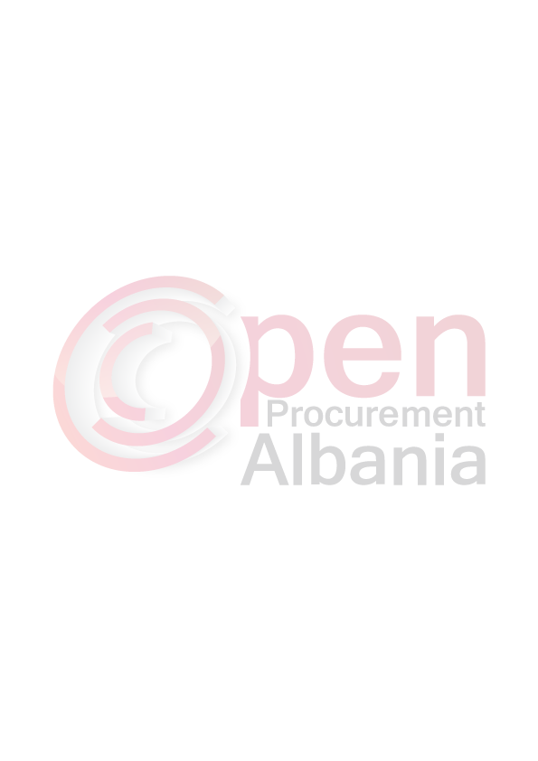
- Autoriteti kontraktor: Ujësjellës Kanalizime Tiranë sh.a., me adresë rruga “5 Maji” pranë Medresesë , Tiranë , me nr tel: 00 355 42240978

- Lloji i procedurës së prokurimit: “Kërkesë për Propozim”

- Objekti i prokurimit: “Blerje elektropompa për UKT sh.a”

- Fondi Limit: 6,236,933 (gjashtë milion e dyqind e tridhjetë e gjashtë mijë e nëntëqind e tridhjetë e tre) lekë pa TVSH.

- Burimi i financimit: Të ardhurat e Ujësjellës Kanalizime Tiranë sh.a.

- Investim X Shpenzim operativ

- Afati për kryerjen e shërbimit: Kohëzgjatja 12 muaj sipas kërkesës së Autoritetit Kontraktor për lëvrimin e mallrave. Nga momenti i dorëzimit të kërkesës nga Autoriteti Kontraktor tek Kontraktuesi, dorëzimi i mallit duhet të bëhet brenda 10 (dhjetë) ditëve nga Kontraktuesi tek Autoriteti Kontraktor UKT sh.a.

- Data e zhvillimit të tenderit është: 02/06/2016 ora 10:00 në www.app.gov.al

- Afati i fundit për dorëzimin e ofertave është: Data 02/06/2016 /2016 ora 10:00 në www.app.gov.al.

Konceptoi: I.Çelmeta
Data .../... /.....2013
Afati i ruajtjes ..............(vjet)

